【**送給視障學生的「超級禮物」心得徵文比賽**】

一、**活動主旨**：

為了鼓勵全國視障中小學生應用自主閱讀資訊之能力，有聲書學會將舉辦第一屆【送給視障朋友的「超級禮物」】心得徵文活動，主題將以超級禮物該書籍所呈現的十二種主題結合生活學習應用為基礎，邀請您將生活中的所知所感書寫成素材，來分享自身經驗和真實故事。

二、**主辦單位**：

社團法人台灣數位有聲書推展學會

三、**補助單位**：

理律法律事務所

四、**投稿資格**：：

1.全國就讀一年級至十二年級之視覺障礙學生

​2.上述視覺障礙學生之家長

3.全國特殊教育相關教師或視障巡迴輔導教師

五、**徵文活動流程**：

【報名】：2023年9月1日（五）至 2023年11月30日（四)23:59截止

【徵稿】：2023 年10月1日（三)至 2023年12月31日 (日)23:59 截止收件

【得獎公告】2024年2月6日(二)公告於本會相關網站，並以Email通知得獎人。

六、**活動獎勵**：

【一至六年級組】

第一名獎金新臺幣6仟元。

第二名獎金新臺幣5仟元。

第三名獎金新臺幣3仟元。

【七至十二年級組】

第一名獎金新臺幣8仟元。

第二名獎金新臺幣6仟元。

第三名獎金新臺幣4仟元。

【家長、教師組】

第一名，獎金新臺幣5仟元

第二名，獎金新臺幣4仟元

第三名，獎金新臺幣2仟元

#每組額外提供佳作獎，贈送精美小禮物

#投稿前30名贈送本會滑鼠墊

七、**報名及徵稿方式**:

1.請於報名期限截止日前完成填寫心得徵文比賽報名表。

心得徵文報名表連結：<https://docs.google.com/forms/d/e/1FAIpQLScP-B-Uo1IsLclC418Si_1wXFmDxbPEJgxNg1Ghymz0Lu3Ldw/viewform?usp=sf_link>

2.請於報名成功後，在徵稿截止日前上傳文章文件至心得徵文比賽徵件表

*為了您的權益，填寫後請主動來電或來信確認。

八、**作品評選辦法**：

主題契合度 25%

文字流暢度 25%

內容豐富度 25%

文章完成度 25%

*為鼓勵文字正確性，文章內容若有錯字，會酌予扣分

本年度有參加本會辦理【**十二盒禮物，三場驚喜-與你開啟心視界**】活動之投稿者，可額外加分10%

九、**徵文主題**

以超級禮物本書所表達十二項主題所探討之內容結合自主生活學習應用所感，撰寫投稿作品文章，投稿作品形式：請以「散文」文體撰寫（一千五百字內）。

本會提供超級禮物該書籍文字檔，可至以下網址自行下載閱讀。

超級禮物下載點：https://drive.google.com/drive/folders/14L8kjFSpWEY4mTsx0Bkrl-xOOUvPBBh3

十、**注意事項**

（一）投稿作品之作者享有著作人格權及著作財產權，並授權主辦單位於該著作之著作存續期間，有在任何地方、任何時間以任何方式利用、轉授權他人利用該著作之權利。著作人不得撤銷此項授權，且主辦單位不需因此支付任何費用。

（二）每人限投稿文章一件，參與者可於徵稿截止前進行修改，以截止時間後該份為憑，請務必留意。

（三）徵稿截止日期至112年12月31日星期日，未符合資格者或若逾期投稿者，恕不受理。

（四）請將稿件檔案名稱改為【文章標題_作者名稱】，例如【超級禮物的收穫_陳曉明】。

（五）投稿格式字體須為12號字、新細明體，作品標題請用粗體，並以橫式書打，僅能以doc、odt、pdf檔案格式上傳。

（六）投稿前請務必確認是否符合辦法規定，不合規定者或資料不全者不列入評選。

（七）投稿內容禁止抄襲、盜用、使用AI相關技術生成，凡有以上行為或侵害他人著作權之作品，除取消得獎資格、追回全額獎金、公布違規情形事實外，法律責任由投稿者自行負責。

(八)活動後續將寄送獲獎證明，得獎者須於公告後一週內提供個人聯絡資料。

十一、**獲獎通知**

（一）預計於113年2月6日公布得獎名單，屆時將於有聲書學會官網及FB粉專上公佈得獎名單(除得獎者以電子信箱、電話通知外，其餘不另行個別通知)。

（二）請得獎者配合本會進行得獎訪談，分享您參加比賽之準備與收穫，大約花費5~10分鐘，獎金將於訪談完成後，後續將進行匯款作業，請務必提供匯款帳戶資訊；若無法配合者，獎金將轉捐至社團法人台灣數位有聲書推展學會做視障相關服務使用。

十二、**其他**

本辦法如有未盡事宜，得隨時修訂補充，如有任何疑問請洽有聲書學會(02)2389-4915

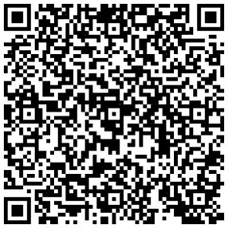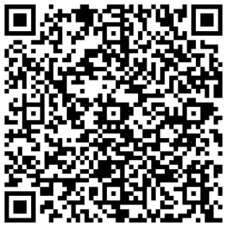

　　超級禮物下載點　　　　　　　　　　　　　　　心得徵文報名表